Приучение ребенка к новым продуктам. Поэтапная процедура.

Часто, родители аутичных детей сталкиваются с проблемой питания ребенка. Дети отказываются пробовать новые продукты, даже иногда брать их в руки. Такое поведение связано со страхом ребенка с РАС ко всему новому, дети привыкают к определенному рациону, распорядку и отказываются что-то менять. Однако, любой родитель переживает о здоровье своего малыша и хочет, чтобы в его организм попадали различные витамины и минералы, которые содержатся в разных продуктах питания. В связи с чем, возникает вопрос – «как разнообразить питание ребенка, когда он отказывается даже смотреть на новые продукты питания?». Наиболее популярным методом является метод постепенной десенсибилизации. Этот метод состоит из нескольких этапов:
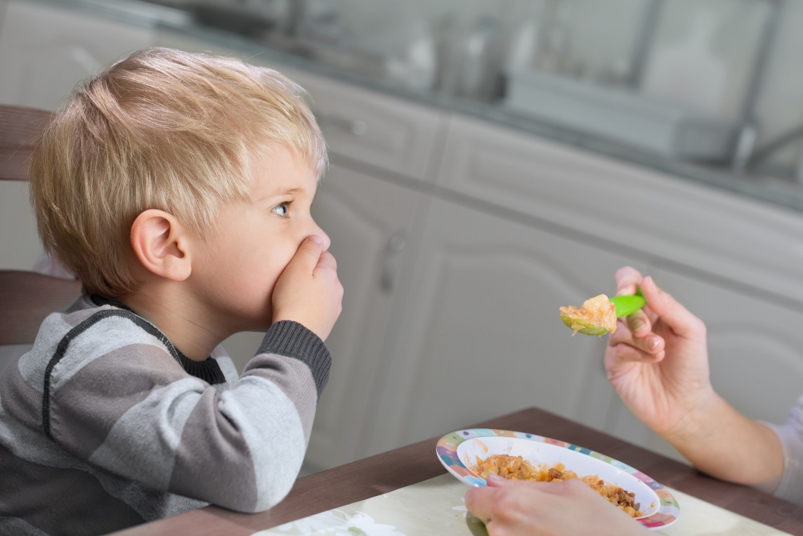

1 этап — выбор поощрения
Использование поощрений помогает добиться от ребенка желаемой реакции во многих случаях (однако нужно помнить, что на определенном этапе от системы поощрений придется отказаться). В качестве мотивационного поощрения может выступать любимая игрушка, сладость, важно, чтобы мотивационный предмет был действительно желаем и актуален на момент проведения процедуры.

2 этап — выбор желаемой реакции
Весь процесс приучения аутичного ребенка к новому продукту или блюду делится на несколько отдельных этапов. В зависимости от реакции ребенка нужно поставить определенные цели. Важно всегда четко представлять желаемый результат на каждом моменте десенсибилизации. Помните, если сейчас ребенку сложно даются даже первые этапы, не стоит сразу сдаваться, малышу нужно время, чтобы привыкнуть к новому. К примеру, этапы приучения малыша есть персик, могут быть следующими:
- Дотронуться до кусочка персика пальцем.
- Поднять кусочек персика.
- Поднять кусочек персика и понюхать.
- Дотронуться до кусочка персика, и облизать палец.
- Поднести кусочек персика ко рту, и дотронуться до него кончиком языка.
- Взять кусочек персика и положить его в рот.
- Взять кусочек персика, положить в рот, затем прожевать его и проглотить.

3 этап – работа по программе
Пошаговый пример работы по программе введения новых продуктов в рацион ребенка с аутизмом:
- Готовим поощрение – оно должно находится рядом с вами. Кладем на тарелку кусочек яблока и демонстрируем ребенку, что он должен сделать (дотронуться до яблока), затем помогаем ему повторить нужное действие. Как только ребенок дотронулся до яблока, сразу же даем ему поощрение. Работаем над действием до тех пор, пока ребенок будет дотрагиваться до яблока самостоятельно, без уговоров и физической подсказки. После этого переходим к следующему этапу.
- Кладем на тарелку кусочек яблока и демонстрируем следующее действие – поднимаем яблоко. Если ребенок дотрагивается до кусочка яблока, подкрепляем действие словесным поощрением (хвалим ребенка). Поощрение в виде игрушки или сладости даем только тогда, когда ребенок возьмет кусочек и поднимет его над тарелкой.
- Таким образом прорабатываем все этапы до конечной цели — когда малыш самостоятельно будет съедать кусочек яблока. После этого начинаем постепенно увеличивать количество еды.

Другие факторы, которые нужно учитывать:
Проведение такого рода «обучения», лучше проводить на занятии, как отдельный вид задания, так как на занятии для ребенка более привычно выполнять инструкции и слушать взрослого.

Физический дискомфорт после еды – убедитесь, что ребенок отказывается от предлагаемой вами еды не из-за физического дискомфорта, который она вызывает, после употребления. Например, от бобовых могут возникать боли в животе из-за скопления газов, ваш ребенок может догадываться об этой связи. Определить наличие проблемы с пищеварением поможет врач.

Текстура блюда также важна для детей с РАС, так как они обладают повышенной чувствительностью. Возможно, проблема не во вкусе еды, а в текстуре – попробуйте изменить её, потереть на терке, мелко порезать, мясо можно перемолоть, тогда текстура станет более однородной. В последствии можно увеличивать размер кусочков.

